DOSSIER
Quelques aspects de Rambouillet durant la première guerre mondiale
LE CONTEXTE
Dès le 1er août, le gouvernement décide de décréter la mobilisation générale , elle devient officielle .Elle est communiquée aux maires le lendemain. Les affiches seront placardées sur les façades de toutes les mairies . Ce sont les gendarmes qui apportent les feuilles de route aux mobilisés. Le tocsin retentit dès le 1er août .La population comprend que la France est en guerre .Le 3 août, l’Allemagne déclare officiellement la guerre à la France. Le 4 , elle déclare la guerre à la Belgique, et commence à l’envahir. Rambouillet ( département de Seine et Oise à l’époque) est à 100 kilomètres du front ( Château Thierry ) en mai 1918, et à une soixantaine de kilomètres , en septembre 1914 , quand les allemands avancent vers Paris ( bataille de la Marne) ,et à 150 kilomètres du front ,en 1916 .Les célèbres taxis parisiens sont alors réquisitionnés par le maréchal Joffre pour amener les troupes au combat. Les rambolitains vont connaître la mobilisation , les réquisitions et restrictions , la « peur de manquer » (pénuries, inflation) .Après le départ des hommes, la vie quotidienne reprend . Rambouillet participe à l’effort de guerre , en soignant les blessés, en envoyant des colis , en tricotant pour les soldats , en remplaçant les hommes dans les travaux quotidiens . Dès 1915, l’illusion d’une guerre courte s’efface , la population doit s’ adapter à la situation. Elle occupe désormais « l’arrière » et a un rôle à tenir dans la victoire finale, en soutenant le « front », les poilus.

I LA MOBILISATION : l’ordre de mobilisation générale (2 août 1914).

Le 3 août 1914, le maire de Rambouillet, Marie Roux, publie l’ordre de mobilisation générale, dont il a griffonné le brouillon la veille…Nous n’avons pas retrouvé l’original aux archives municipales. Plus de 3 millions d’hommes sont mobilisés en France ( 3,8 exactement) en août 1914 ( 8,5 millions pour l’ensemble de la guerre), mais tous ne sont pas affectés immédiatement au front. Le nombre de déserteurs est faible ( 1,5% sur les 15% attendus par l’état - major), cela s’explique par la « culture de guerre », le patriotisme ambiant , et l’idée que , de toute façon, la guerre sera terminée à Noël¹. .Il y a aussi l’esprit de revanche : il faut à tout prix reprendre l’Alsace et la Lorraine aux allemands .Ces jeunes qui partent à la guerre ( beaucoup ont une vingtaine d’années : on estime que 60% des mobilisés ont entre 20 et 30 ans) répondent à l’appel de l’ « union sacrée » si chère au « TIGRE » et au président de la République Raymond Poincaré ( discours du 4 août )..
----------------------------------------------------------
1 : Archives municipales Rambouillet cote 4H12.
On part donc par devoir, obéissance et patriotisme. Dans tout le canton de Rambouillet, seuls 4 déserteurs ont été recensés . Le service militaire était de 3 ans à partir de 1913 (classe 1913). La taille minimale de 1 mètre 54 a été supprimée en 1901².
Le recrutement des soldats se fait à partir de « classes » : la classe 1914 regroupe les appelés nés en 1894, ils sont dans leur 20ème année. Pour cette classe, on peut citer GUINIOT Marcel ³ , rambolitain ,« engagé volontaire ». Nous avons retrouvé également HUMBERT fils, « engagé volontaire pour 3 ans aux escadrons de Chartres ».Il y aura seulement 4 déserteurs pour l’ensemble du canton, en août 1914.
Pour la classe 1915 nous avons retrouvé la trace d’autres rambolitains : la mention « inscrit à sa demande » correspond à 70% des cas relevés . On retrouve beaucoup d’ébénistes, de mécaniciens , de journaliers , des cultivateurs , des couvreurs, quelques étudiants, des plombiers (MAILLARD), des charretiers, un maréchal – ferrant. La plupart des recrutés signent de leur propre main : « a signé ». On retrouve quelques rares mentions : « le père a signé ».Parfois le jeune homme est inscrit à la demande du père ou de la mère ; des précisions sont apportées : « soutien famille », « myopie » .. La myopie n’était pas considérée comme handicapante…Certains appelés sont : « inscrits d’office ». L’ instituteur nommé LARIQUE a été « inscrit à sa demande » , tout comme Louis Gilles, et Marcel Joffre, fils de Jacques Joffre. Marcel Joffre sollicite par ailleurs un « sursis d’incorporation après la guerre pour préparation école polytechnique » : il pense que la guerre sera courte.
Il en est de même pour René Bascan , fils de Louis Bascan il demande un sursis d’un an pour ses études. Voici les questions fréquentes posées aux soldats : « savez- vous monter à cheval ? Jouer d’un instrument de musique ? Parler une langue étrangère ? Pratiquez – vous l’escrime?⁴».
Les soldats doivent se présenter au quartier militaire dit de la vénerie et avoir un équipement règlementaire .Ils rejoignaient ensuite la gare . Les trains sont réquisitionnés afin d’amener les soldats au front : les allemands avancent vite, ils ont contourné la ligne Siegfried en envahissant la Belgique et en détruisant les villages. La gare de Rambouillet sert de point de ralliement.
.
2 Archives départementales Yvelines cote 1R277
3 Archives départementales Yvelines cote 1R201.
4 Archives départementales Yvelines cote 1 R277.
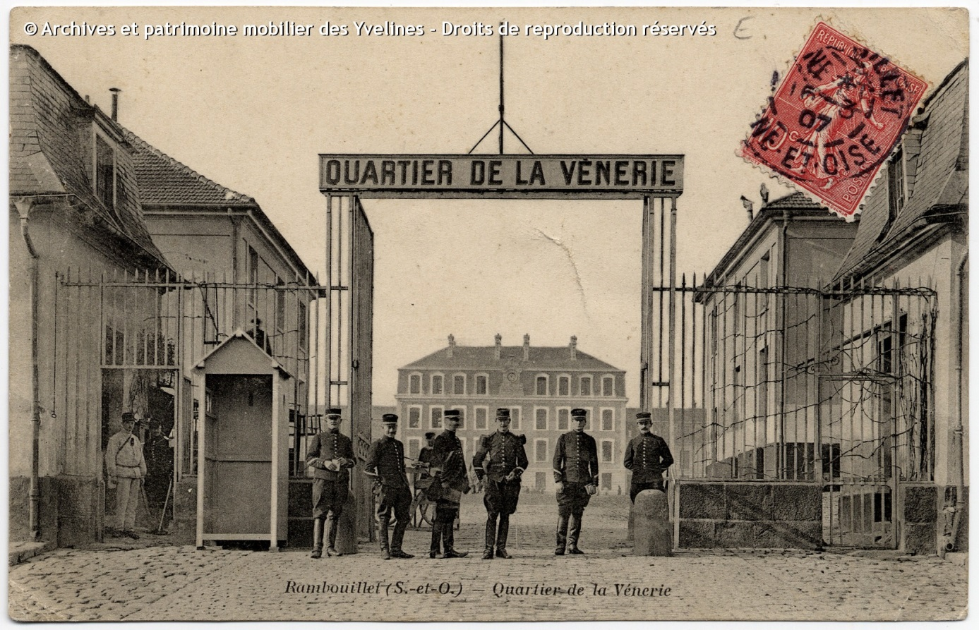
Document 1 : quartier de la vénerie : cote 3FI20231, année 1907.’Collection archives départementales en ligne. Autorisation de reproduction par l’ atelier photographique des Yvelines. « Les soldats du 12ème cuirassé sont partis à cheval de ce quartier ».Nouvelles de Rambouillet du 7 novembre 2013, page 18 la grande guerre célébrée.
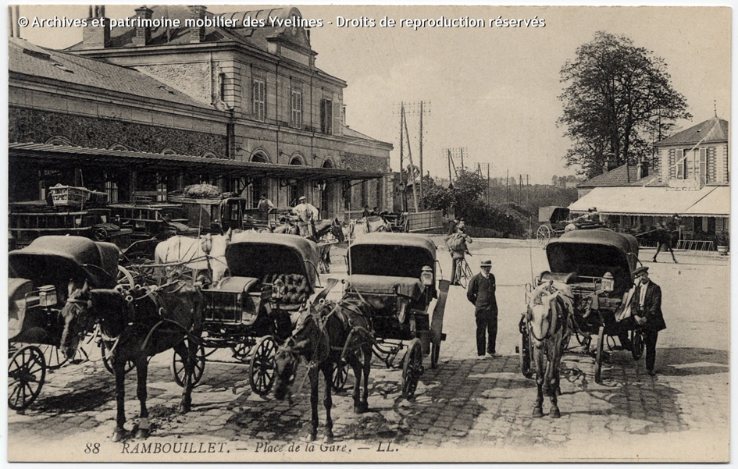Document 2 : place de la gare dans les années 1900 ; collection archives départementales Yvelines en ligne. Cote : 3FI20219. Autorisation de reproduction par l’atelier photographique des Yvelines
Certains hommes sont exemptés ⁵, en raison de leurs hautes qualifications et, responsabilités, d’autres pour des raisons médicales : une commission existe, elle se réunit régulièrement pour confirmer ou infirmer l’exemption. Il y a aussi des réformés (définitifs ou temporaires) , le plus souvent ils souffrent de maladies respiratoires ou ont des difficultés à se déplacer. Nous n’avons retrouvé qu’un seul cas de mutilation délibérée de la main droite (commission du 21 avril 1917, hôtel de ville de Rambouillet, examen des classes 1896 à 1914, soit hommes âgés de 23 ans à 41 ans). D’après le registre tenu lors de cette même commission, on peut noter qu’un quart des cas examinés ont été déclarés « bons pour l’armée ».¨Pour les trois quarts restant, on a relevé les mentions suivantes : « varices proéminentes », « faiblesse intellectuelle » ( 1 seul cas), « respiration obscure », « ankylose coude », « phlegmon genou ». ..

Deux soldats seront affectés en permanence à la sous - préfecture ⁶ .Ils seront réclamés régulièrement par le ministère de la guerre. Il existe aussi une liste d’hommes susceptibles d’être appelés en renfort au cours des opérations…On sait qu’un médecin, membre du conseil municipal, a été mobilisé au cours de la guerre : Léon Humbert , et qu’André Thome démissionnera de son poste de député afin de pouvoir partir se battre au front .

II RAMBOUILLET FACE A L’AVANCEE ALLEMANDE : LE TEMPS DES REQUISITIONS ET RESTRICTIONS .

De la guerre de mouvement à la guerre de position : la stratégie allemande est fondée sur la surprise et la rapidité : c’est le plan SCHLIEFFEN . Les allemands veulent encercler l’armée française : mieux équipés, ils débordent le dispositif français et menacent Paris dès le 2 septembre 1914. Rambouillet doit faire face à un mouvement de panique .Les maires ont trois missions : le ravitaillement des armées ; les réquisitions pour l’armée ;le logement et le cantonnement des troupes .Au cours de la séance EXTRAORDINAIRE du 3 septembre 1914⁷ , le conseil municipal décide la réouverture des écoles et la réquisition de locaux pour les hôpitaux auxiliaires de la Croix Rouge , afin de faire face à l’afflux des réfugiés et des blessés . Ainsi, l’école communale des filles , rue Gambetta , est réquisitionnée pour en faire un hôpital militaire annexe, de celui situé rue de la Motte ( hôpital civil fondé par la comtesse de Toulouse en 1731) . On fuit de la grille de Versailles jusque au vieux moulin de Rambouillet.
---------------------------------------------------------
5 Archives départementales Yvelines cote 1R 404 .
6 Archives départementales Yvelines cote 1R277.
7 Archives municipales Rambouillet cote 1D18 .
Pour maintenir l’ordre publique , on fait appel à des gardes civils réquisitionnés parmi la compagnie des sapeurs : 3 hommes ; ils seront plus tard licenciés , faute d ’argent pour les rémunérer…En effet plusieurs milliers de personnes fuient face à l’avancée allemande.. La panique est totale : les zones de combat se rapprochent, la population des départements du Nord et de l’Oise fuit, de même que les belges ( réfugiés)…Il faut leur assurer logement, nourriture, vêtements : Rambouillet s’organise. C’est la seule fois au cours de cette guerre que les zones de combat seront si proches. Très vite, les civils rambolitains sont mis à contribution : les restrictions alimentaires sont mises en place dès la mi- août . Une commission de ravitaillement est instituée dès le 2 août 1914 , elle deviendra « bureau de ravitaillement » le 9 août 1914¹. Elle est chargée de procéder aux réquisitions parmi les civils, qui doivent , eux aussi, contribuer à l’effort de guerre . La loi du 3 juillet 1877⁸ impose en effet la création d’une commission de ravitaillement en temps de guerre: « La répartition des réquisitions par les maires seuls doit rester exceptionnelle », et l’« impartialité » est « exigée ».
Que réquisitionne - t –on ? D’abord des chevaux : très recherchés , ils sont utilisés comme force de trait .Il y en aura 850 000 réquisitionnés ⁹ sur toute la France et pour l’ensemble de la période . Les transports se font en direction de Versailles (fourrages notamment). Si un propriétaire refuse la réquisition , il risque entre 25 et 500 francs d’amende ( 1 franc germinal équivaut à l’époque à environ 2 euros .Le franc germinal restera stable , de sa création en 1803 jusqu’ en 1914 ) .Les archives municipales ont conservé les bons que l’on donnait aux particuliers . Parfois on envoie des réclamations aux récalcitrants , qui n’ont pas obéi au premier ordre de réquisition . Cependant, la plupart des rambolitains sont conciliants. Nous avons retrouvé quelques extraits des registres tenus par le bureau communal de ravitaillement de Rambouillet à l’automne 1914⁸ : ils mentionnent les noms des réquisitionnés et le nombre de pièces reçues
« Habillement, campement des troupes, chauffage, éclairage, transports » (moyens ou journées de travail) :
Le 3 novembre 1914 : CHASTANG : 2 « pièces » ( chauffage- éclairage ).
DEPARIN : 4 « pièces » idem.
GOUVIERE : 3 « pièces » idem.
Le 5 novembre 1914 : CHARTRAIN : 4 « pièces ».( habillement et campement)
LOLITEAU : « 3 « pièces » idem.

8 Archives départementales Yvelines cote 2R81 registre des réquisitions.
9 Source :Becker ( Jean-Jacques)atlas de l’encyclopédie de la grande guerre , Paris,, Bayard, 2004,page 656.
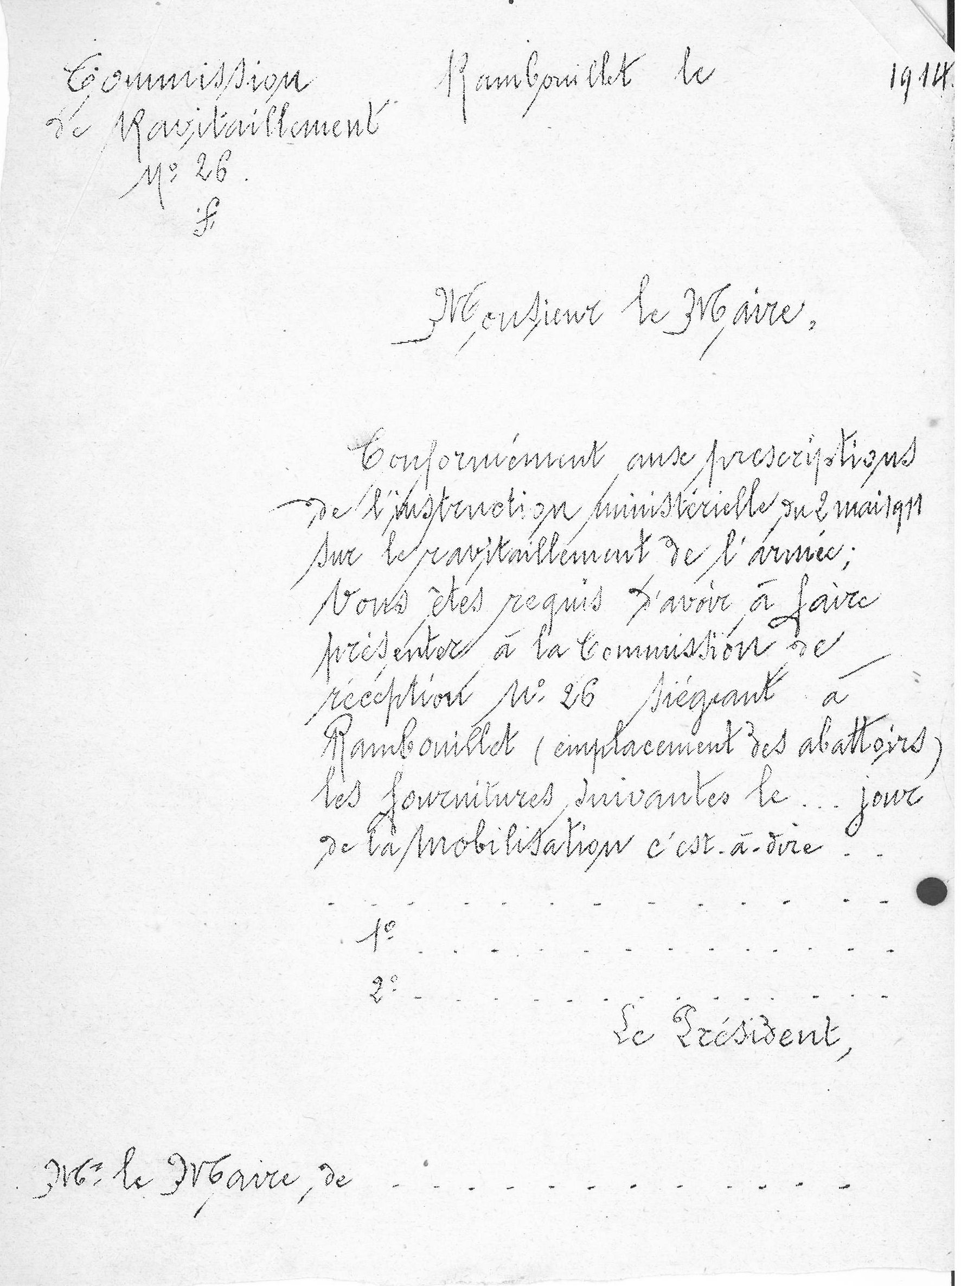
Document 3 : formulaire type donné aux civils rambolitains soumis aux réquisitions .( Archives municipales de Rambouillet cote 4H12).
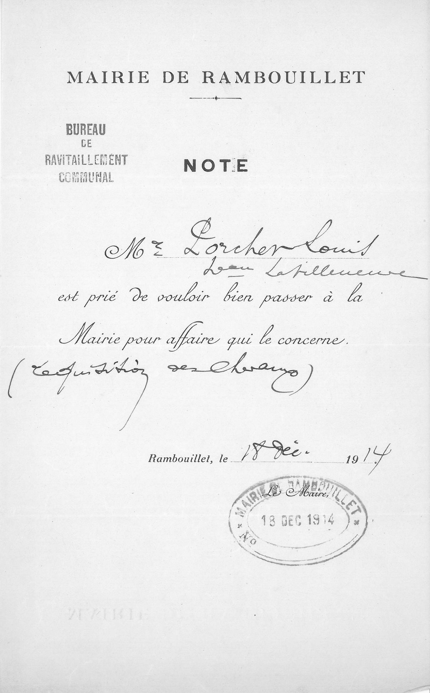
Document 4 :, réclamation faite auprès de Mr LORCHER par le bureau de ravitaillement , et datée du 19 décembre 1914.( Collection archives municipales de Rambouillet cote 4H12).
Le 6 septembre 1914 on réquisitionne chez Mr Gaillard ¹⁰ « un camion à 4 roues » sur ordre du maire et d’un sergent major ….On demande aussi aux particuliers des charrettes, afin d’assurer les convois vers Versailles. La bergerie- ferme de Rambouillet contribue également : elle donne une « charrette », une « paire de bœufs et son « joug ». On réquisitionne du charbon ( pour le chauffage et la cuisine), des denrées alimentaires chez les petits commerçants rambolitains, ce qui entraîne très tôt des pénuries et restrictions pour les civils: tout est pour le front et les soldats .Voici quelques exemples de produits réquisitionnés⁸: du café vert torréfié, du sucre, de la farine, du saindoux, des légumes secs (plus faciles à conserver), des grains, de l’avoine blanche ou noire, de l’orge, du seigle. .On réclame de l’eau de vie, du bois de chauffage , du bois de four ..Boulangers, grainetiers, cultivateurs, charcutiers, 18 épiciers sont mis à contribution. Pour ces réquisitions, le ministère de la guerre s’appuie sur le décret du 2 août 1877 , la loi du 3 juillet 1877 ( déjà mentionnée), ainsi que sur une instruction ministérielle du 2 mai 1911.

Quelles sont les règles à respecter ? Le maire doit remplir les états A ¹¹: les états A mentionnent le nom de la personne réquisitionnée, la nature de la réquisition, la date à laquelle elle a été effectuée , la durée et la quantité , le montant, le prix réclamé par le réquisitionné, et l’avis du maire sur cette indemnité. Il faut également joindre à ces états l’ordre de réquisition envoyé par le maire, et le reçu. Pour l’huile, l’essence, le pétrole , il faut indiquer la quantité perçue en litres .Pour le blé et l’avoine, l’orge : l’indiquer en en tonnes ; pour les transports : il faut indiquer la durée exacte de la prestation ( heures , demi – journées, journées). Pour les chevaux : indiquer la catégorie et l’année de naissance, l’estimation du prix. Pour les voitures : indiquer le nombre de chevaux et de cylindres, le modèle, l’année de fabrication, le nombre de places. . Pour les camions, les voitures de livreurs, même chose…
L’’état B : il est rempli par la préfecture et envoyé aux maires : la préfecture sert de relais , entre les mairies, et le « sous- intendant chargé de l’ordonnancement des indemnités », celui –ci étant placé sous l’autorité du ministère de la guerre…. Le maire doit y préciser si le réquisitionné « accepte » ou « refuse l’indemnité », ou bien « n’a pas répondu après la notification régulière, ou encore, « n’a pu être touché par la notification » ., Le maire doit ensuite retourner le document à la préfecture… Le prestataire a ensuite un délai de 15 jours pour refuser ou accepter le prix proposé par le ministère de la guerre Tout refus de montant d’indemnité doit être motivé….Tout état non rempli correctement, mal renseigné, entraîne des retards de paiement…. Selon l’article 49 du décret du 2 août 1877 , les maires peuvent donner leur avis sur le montant de l’indemnité et le joindre à l’état A…. L’Article 32 du même décret stipule cependant que le maire doit justifier toute demande d’indemnité….

10 Archives municipales Rambouillet cote 4H12 . 11 Archives départementales Yvelines cote 2R75.
Les civils réquisitionnés étaient –ils réellement indemnisés ? En théorie, oui. Dans les faits, on peut en douter , et les démarches étaient longues, dissuasives... Nous avons retrouvé une première plainte de Mr ROUX, datée du 9 septembre 1915 auprès du ministère de la guerre, au sujet d’indemnisations non perçues par les civils réquisitionnés... Le ministère lui répond par courrier daté du 25 septembre 1915 : « les instructions ont été données pour hâter le règlement des réquisitions¹² »
Les 31 janvier , 31 mars et 4 décembre 1915¹³ : le maire réclame à nouveau l’indemnisation de ses concitoyens rambolitains auprès de la préfecture de Versailles.. Ce qui révèle que le paiement des indemnités était aléatoire, voire inexistant ...Mais notre maire est tenace…Le 17 décembre 1915 , il reprend sa plume pour défendre le cas de MR GAILLARD ( déjà mentionné ), cette fois – ci pour l’indemnisation de ses : « 14 voitures à deux chevaux utilisées pendant 12 journées et demie »par l’armée ...
Nous avons retrouvé d’autres réclamations de notre maire : par exemple celle du 4 mars 1916 au sujet de l’ indemnisation de Mr JEANSON demeurant rue de la Garenne , à qui l’ on a réquisitionné deux automobiles ( indemnité demandée : 16 OOO francs) .MR JEANSON est qualifié de « réfugié d’Armentières » : il a fui les zones de combat, c’est un réfugié français .Le dossier est transmis par la préfecture de Versailles, à Bordeaux ( 16 mars) : au sous-intendant chargé du ravitaillement de l’armée ; lui – même demande le transfert du dossier à Boulogne / mer¹³… . Au début de la guerre on prévoit d’indemniser en utilisant par moitié les bons du trésor , et cela sera effectif jusqu’en 1915¹⁴..Les prix d’achat sont fixés par les autorités militaires , souvent en - dessous des prix du marché. .On part aussi du principe que les civils eux aussi doivent contribuer à l’effort de guerre, à leur manière… Parfois le prix peut être divisé par deux, on comprend mieux les réclamations des civils auprès du maire. Notons par exemple celle d’ un certain Arthur Belhomme au sujet de son cheval « LOULOU » : selon lui, le montant de l’indemnisation ne convient pas ,car l’âge de son cheval a été surestimé ( 13 ans ! ), et donc son prix d’achat, sous - évalué !¹²
Les archives municipales et départementales reprennent tout au long de la guerre la question du ravitaillement : la crainte de la pénurie se fait sentir .Les prix ont été multipliés par 3,5 sur l’ensemble de la période et pour l’ensemble du pays. On s’inquiète aussi du cantonnement des troupes : il faut les loger, les nourrir. Le Maire demande une indemnisation au sujet du cantonnement de troupes militaires à Rambouillet le 3 février 1916¹³. Il doit aussi recenser tous les civils belges présents dans la commune et qui affluent dès la fin 1914 dans tout le département.

12 Archives municipales Rambouillet cote 4H12. 13 Archives départementales Yvelines cote 2R81.Registre des correspondances entre les mairies et la préfecture. 14 Archives municipales de Rambouillet cote 4H14.
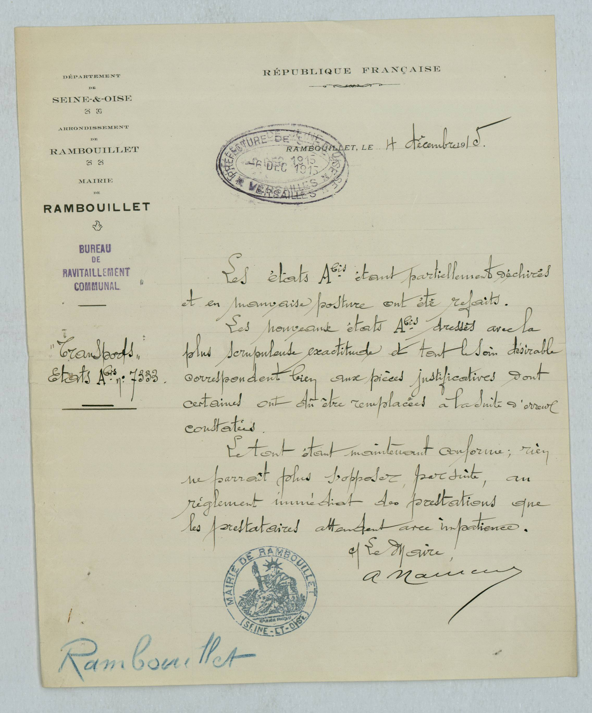
Document 5 : réclamation du maire de Rambouillet datée du 17 décembre 1915 auprès de la préfecture de Versailles au sujet du paiement des indemnités des réquisitionnés. Il rappelle que les états A sont désormais correctement remplis.( Collection archives départementales des Yvelines cote 2R81 ).

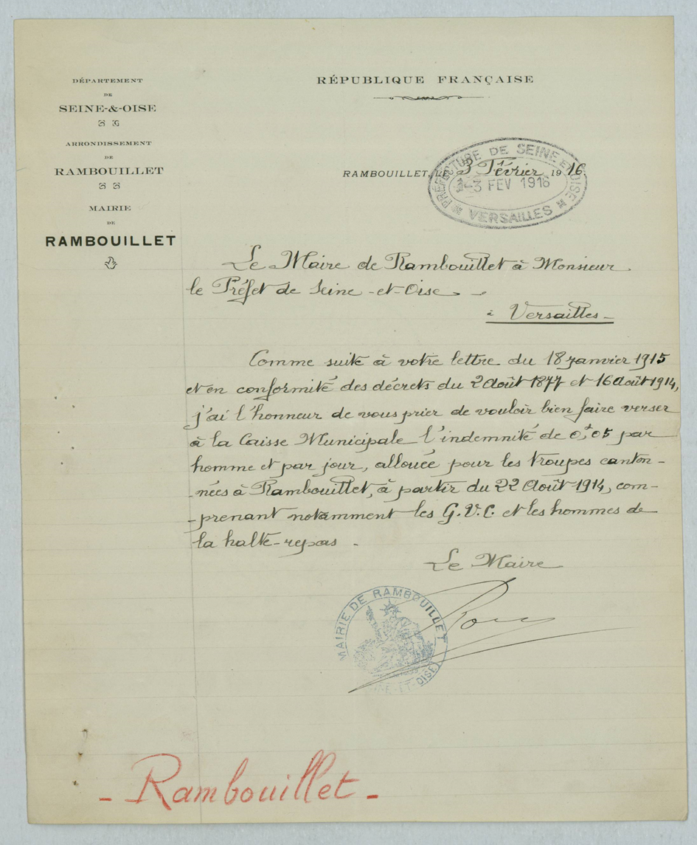
Document 6 : réclamation du maire datée du 3 février 1916 au sujet de l’indemnisation de la ville pour le logement et le cantonnement des troupes militaires à Rambouillet depuis 1914(Collection archives départementales des Yvelines, cote 2R81 ).

III L’ACCUEIL DES REFUGIES ET DES BLESSES A RAMBOUILLET
Les réfugiés civils, fuyant les zones de combat , français et étrangers, arrivent à Rambouillet dès l’automne 1914. Ils arrivent exténués, parfois blessés, ont tout perdu, et ont besoin de soins .Il y a aussi les soldats blessés, qui arrivent du front…Les réfugiés belges sont aussi particulièrement nombreux : ils ont quitté leur pays entièrement occupé par l’armée allemande .Le maire est tenu de rendre des comptes à la préfecture de Versailles. D’autant que les civils belges, en âge de combattre, ne sont pas oubliés par le ministère de la guerre belge…. Nous avons retrouvé des correspondances entre les deux ministères de la guerre (français et belges) faisant état de ces préoccupations : tous les hommes valides de 20 ans et plus sont mobilisables On demande à ces réfugiés français et belges) d’intégrer l’armée s’ils sont valides. Beaucoup de réfugiés belges ne rentreront pas dans leur pays, leur village ayant été entièrement rasé.
Les archives départementales font état du nombre de réfugiés résidant à Rambouillet au 31 décembre 1916 ¹⁵.
Réfugiés français à Rambouillet au 31/12/1916 : 608. 426 adultes et 182 enfants. 135 sont mobilisés dans l’armée.
Réfugiés français à Rambouillet au 31/12/1917 : 1506 , dont 238 mobilisés dans l’armée.
Réfugiés belges à Rambouillet au 31/12/1916 : 392 : 239 adultes et 153 enfants. 13 belges sont mobilisés dans l’armée.
Réfugiés belges à Rambouillet au 31/12/1917 : 576 , nombre de mobilisés non indiqué sur le registre.

Des clandestins ne sont pas comptabilisés : certains belges ne se rendant pas à la mairie, pour se faire recenser…Pour beaucoup Rambouillet n’est qu’une étape : Chartres., Epernon, Paris. , ensemble du département…Ils choisissent de rester en France même après la guerre (mariage, travail) . Nous savons qu’en septembre 1917 deux réfugiés belges quittent Rambouillet pour Chartres il s’agit de Michel Cornelius et de Maria Willems. Certains sont bénéficiaires d’allocations pendant la guerre (un registre spécial les mentionne). Nous n’avons pas trouvé trace de correspondance entre le maire de Rambouillet et la préfecture au sujet du dénombrement des réfugiés belges….Au 31 décembre 1916 pour tout le département on dénombre ( selon les renseignements fournis par les maires) : 11490 réfugiés belges, ils seront 16 000 à la fin de la guerre, puis 1303 en novembre 1920, sur un total de 1396 réfugiés « alsaciens lorrains », « serbes », « étrangers »¹⁵..

---------------------------------------------
15 Archives départementales Yvelines cote 10R50 : statistiques réfugiés département Seine et Oise.
Les soins apportés aux blessés, qu’ils soient civils ou militaires : le château de Bonnelles de la duchesse d’UZES sert d’hôpital auxiliaire durant cette période .Il semble qu’il soit rattaché à l’annexe située rue Gambetta à Rambouillet , de même que les autres hôpitaux temporaires de Poigny la forêt et de la Boissière…. Ces annexes ,portant toutes le numéro 34, permettent d’ajouter au moins une centaine de lits à ceux de l’hôpital mixte de Rambouillet ,situé rue de la Motte . Il y avait également un autre hôpital au Perray ( propriété du comte Potocki, portant le numéro HA292) . Ces hôpitaux fonctionnent du 11 août 1914 au 15 janvier 1919. Des blessés y affluent dès le mois d’août 1914.
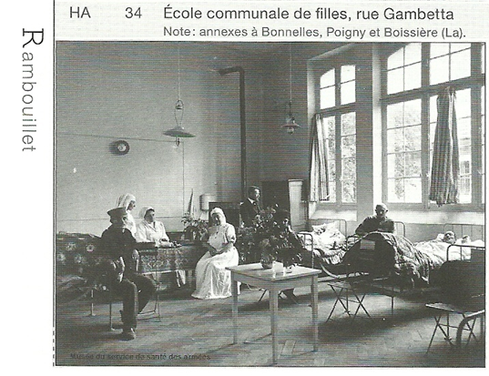
Document 7 : hôpital mixte annexe portant le numéro 34, école des filles de Rambouillet.( Source : Olier ( François) et Quénéc’hdu ( JC) hôpitaux militaires dans la guerre 14- 18, tome 2 ,Paris France Est, Ysec éditions, mai 2010, page 114) .Autorisation de reproduction de l’éditeur.
Document 8 : carte postale , verso, non datée, (collection Christian Painvin.)Témoignage d’un soldat « Anatole », blessé et soigné à Rambouillet pendant la guerre, dans l’« école de fillles. ».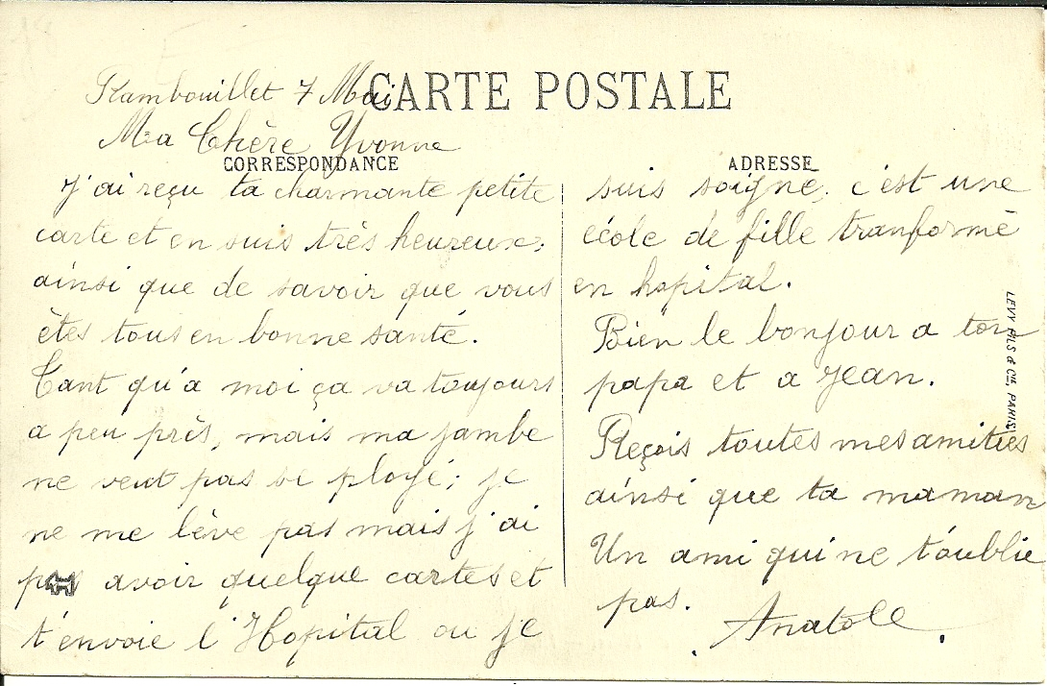
IV UNE VIE QUOTIDIENNE A REORGANISER. LA PARTICIPATION VOLONTAIRE A L’EFFORT DE GUERRE .
La mobilisation s’est déroulée en pleine période de moisson , et très vite on manque de main d’œuvre ; on ne peut que supposer la présence de femmes aux travaux des champs, car nous n ’en avons pas retrouvé trace ; il y avait pourtant des fermes qu’il fallait bien entretenir, et des champs , qu’il fallait bien cultiver. Le conseil municipal fait appel à des militaires pour faire les moissons, mais il n’ évoque pas les femmes¹⁶….…En effet, « des équipes de soldats donnent parfois un coup de main »¹⁷. Les femmes , pourtant, on le sait, ont dû s’adapter au départ de leur mari, de leur père, de leur frère , et assurer le quotidien .La France était encore très rurale à cette époque . «Du fait de la mobilisation générale, la plupart des villes se trouvèrent féminisées »¹⁷. Ce sont des fils de paysans qui sont morts au combat, la plupart âgés entre 20 et 30 ans, anciens camarades de classes, cousins, frères .Les rambolitaines ont –elles travaillé dans les usines afin de remplacer les hommes partis combattre ? On ne peut que le supposer. Il y avait à Rambouillet une usine à gaz , qui fonctionnait pour l’éclairage nocturne, ainsi qu’ une corsetterie travaillant pour Paris, une briquetterie, une fabrique de ressorts, une scierie mécanique…, une fonderie de métaux, une fabrique de casquettes, et même de cure –dents ¹⁸.
14 agriculteurs étaient recensés à l’époque à Rambouillet et dans ses faubourgs. Les munitionnettes , 400 000 au total pour l’ensemble du pays , se trouvaient d’abord à Paris dans les usines Citroën ( quai Javel) et Renault, reconverties dans la fabrication d ’obus et de camions. Pour revenir à l’usine à gaz, située à l’époque rue Patenôtre , les délibérations municipales nous révèlent que l’éclairage nocturne est réduit aux deux tiers dans un souci d ’économie , : « pour préserver l ’usine », et ce dès le 3 septembre 1914¹⁹, au cours de la séance extraordinaire dont nous avons déjà parlé . On peut également supposer que la décision est prise en raison d’une baisse de production, d’une pénurie de main d’œuvre. Des marraines de guerres, des infirmières, des travailleuses agricoles, il y en a forcément eu : « les femmes doivent ajouter les tâches qui revenaient à leurs maris, déployer la force physique, conduire les attelages, gérer les exploitations »²⁰. Mais les archives municipales sont peu éloquentes à leur sujet. Ce sont les cartes postales qui nous renseignent le mieux sur ces femmes , courageuses, qui ont joué un rôle essentiel dans le soutien au poilu, en maintenant un lien entre l’arrière et le front .
------------------------------------------------------------------ 16 Archives municipales de Rambouillet cote 1D18 séance du 17 février 1916 17 Source :Becker ( JJ)atlas de l’encyclopédie de la grande guerre , Paris,, Bayard, 2004, ,page 643
18 monographie locale archives départementales Yvelines ,cote 1Tmono10/20. 19 Archives municipales Rambouillet cote 1D18 20 Source :Becker ( Jean-Jacques) atlas de l’encyclopédie de la grande guerre , Paris,, Bayard, 2004,page 655.

En voici un exemple : le « poilu », bénéficiaire du colis, est Mr Henri Dekker, prisonnier en Alsace, et le destinataire, que l’ on remercie, est Mr Georges Collin La carte est envoyée au quartier militaire de Rambouillet Elle nous renseigne sur le contenu de ces colis , ainsi que sur les délais de livraison ( plus de 3 semaines en provenance d’Alsace ). Ces colis contenaient des friandises, des produits de réconfort ( « tabac », « cigarettes ») ou des produits de première nécessité comme le savon, le dentifrice, « les œufs, » , « le beurre » .Le document a le mérite de révéler l’existence de deux marraines de guerre rambolitaines, « Marcelle » et « Joséphine », Mr Collin servant d’ intermédiaire .

. .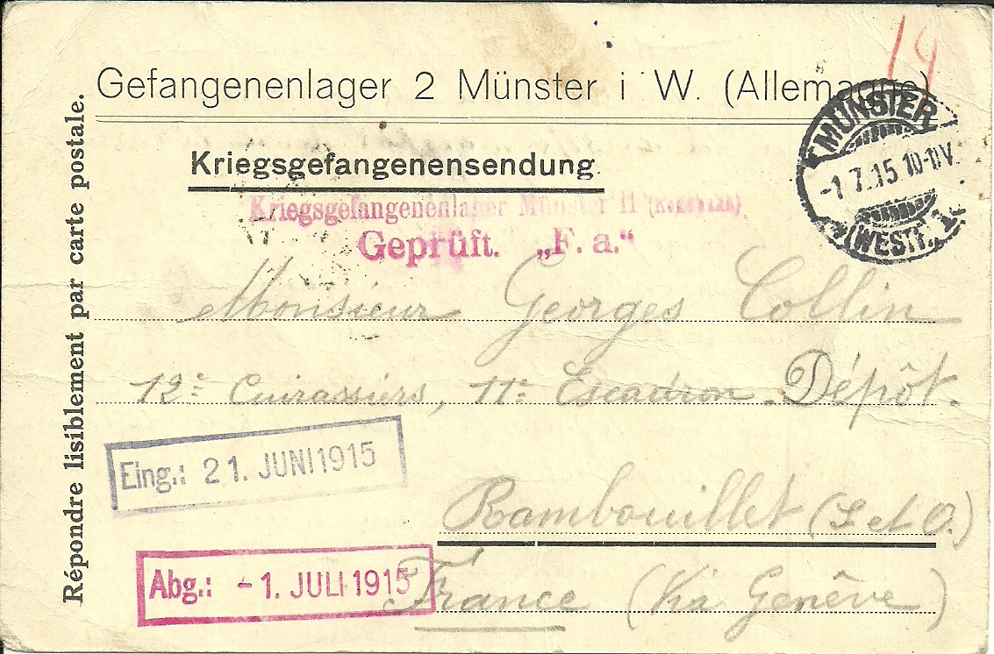

Document 9 a ; carte postale .RECTO. Départ le 17 juin d’Alsace, entrée au bureau de la censure allemande le 21 juin 1915, sortie le 1er juillet 1915..Collection Christian Painvin.
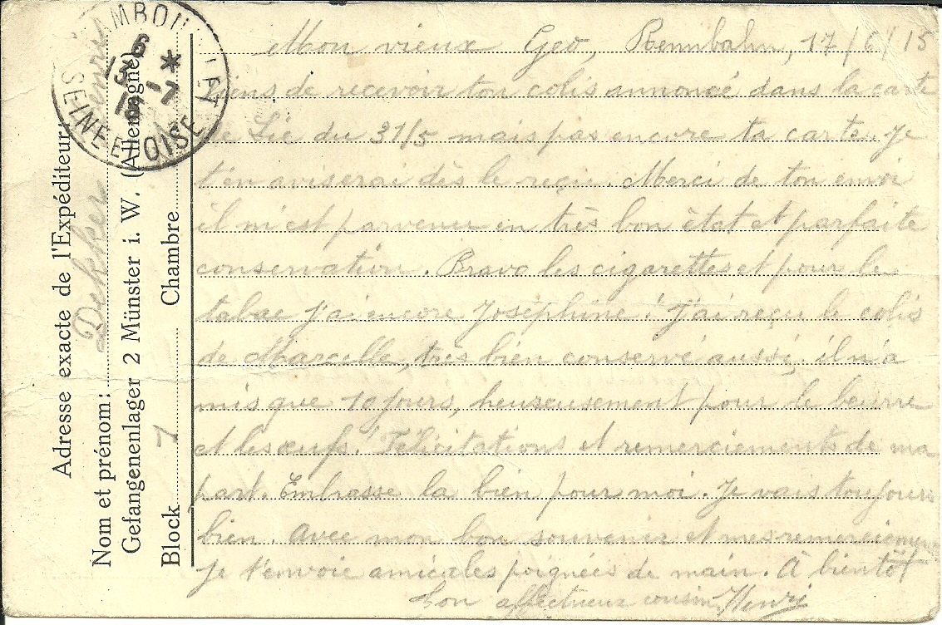
Document 9 b VERSO. Carte postale (collection Christian Painvin ).Arrivée le 13 juillet 1915 à Rambouillet. La carte postale a transité par la Suisse en zone neutre.
Les délibérations municipales nous mentionnent tout de même l’existence de tricoteuses : « la laine manquant , il a fallu choisir des tissus à confectionner. Et « un atelier a été constitué sous la direction de Mesdames Hacquemard, Jourdeaux , Le blanc - Guitel . Les bonnes volontés aidant, il y a bien d’espérer la livraison prochaine d’un stock important d’effets »…Le « club » de tricoteuses se constitue donc assez vite²¹. On confectionne des effets pour l’hiver tels que cache – nez, ceintures de laine. Nous connaissons aussi l’existence d’ institutrices , qui ont remplacé les instituteurs partis au front : il s’agit de Madame CREMIOT « institutrice intérimaire à l’école des garçons » , de Mme GUIBERT, « épouse d’un instituteur mobilisé » et de Mme Roussel.²². Nous apprenons leur existence au travers d’une délibération municipale au sujet du paiement des indemnités obligatoires et de résidence, celle du mardi 16 février 1915.. Les archives départementales nous informent également que Mme LEBLANC - GUITEL, résidant au 9 rue Chasles , membre du club de tricoteuses , recevra par la suite , le 1er avril 1921 , une plaquette de bronze pour « services rendus aux victimes civiles de guerre²³ ».
-------------------------------------------------------
21 Archives municipales Rambouillet cote 1D18 séance municipale du 12 octobre 1914.
22 Archives municipales Rambouillet cote 1D18 séance du 16 févier 1915 ( indemnisations personnel enseignant). 23 Archives départementales Yvelines cote 2R81, correspondance entre mairies et préfectures.

CONCLUSION : UNE HECATOMBE : « Nous autres, civilisations, nous savons maintenant que nous sommes mortelles » PAUL VALERY.
Selon Max Gallo, de l’ académie française, la première guerre mondiale²⁴ : « c’est une saignée que jamais l’humanité n’en a provoqué ni subie. Peut- être faut –il, pour retrouver pareille hécatombe, évoquer le temps de la peste noire ( 1347 – 1352) ». La première guerre mondiale , c’est 10 millions de morts,, victimes civiles et de guerre .Bilan pour la France, empire colonial compris : 1,4 millions de morts ( 1 soldat mobilisé sur 6, soit au moins 10% des actifs masculins ), 15 000 « gueules cassées » ou mutilés de guerre, 4 millions de blessés, 600 000 veuves, 760 000 orphelins…Des corps n’ont jamais été retrouvés . Ce sont les fantassins qui ont payé le plus lourd tribut. Les bombardements sont responsables de 70% des morts au combat .
Qu’en est –il pour Rambouillet ? 6488 rambolitains étaient recensés au 1er septembre 1913 ²⁵.Les archives municipales mentionnent des « morts violentes » et des « maladies inconnues » , « mal définies » tout au long de la période 14- 18.. Allusion à l ’ obusite? Au traumatisme subi ? Aux effets du gaz à moutarde ? Ce gaz est utilisé pour la première fois par les allemands en juillet 1917 à YPRES (Belgique) d’où son autre nom : « l’hypérite ». La surdité était également fréquente du fait du bruit des bombardements dans les tranchées. Officiellement , Rambouillet déplore 218 victimes de guerre ²⁶ , dont les noms figurent sur le monument aux morts , soit 30 % des morts recensés pour le canton. Pour les civils de l’arrière, la tuberculose est responsable de nombreux décès. Il y a aussi les bronchites chroniques, les maladies respiratoires : les organismes affaiblis par les privations et le rationnement , donnent des conditions favorables au développement de la maladie. Beaucoup de soldats reviendront blessés ou mutilés, beaucoup devront aussi repartir à la guerre 20 ans plus tard.
Parmi les soldats morts au combat, il faut citer André Thome , ancien député de l’arrondissement , tombé le 10 mars 1916 à Douaumont. Il donnera son nom à une place de Rambouillet ( ancienne place du palais ) par décision municipale du 1er juillet 1916, là même où se dresse aujourd’hui le monument aux morts^{26.} . Rendons hommage également à Emile LIAUD, plus jeune conseiller municipal, mobilisé dès le 2 août 1914 et décédé en 1917. Il était né le 18 septembre 1874, et exerçait le métier de tailleur de pierre avant la guerre.
Véronique Lelièvre.
-----------------------------------------------------------------------------------------------------------------
24 Gallo ( Max)1914, le destin du monde, Paris ,XO éditions, février 2013, page 338.
25 Archives municipales Rambouillet .Etat sanitaire de la population rambolitaine ,4H12.
26 Barbier ( Pierre) les monuments aux morts des communes du canton de Rambouillet in collection mémoires et documents SHARY , t 39,2005,pages 190-235.

